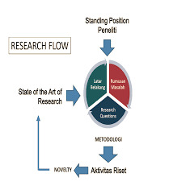

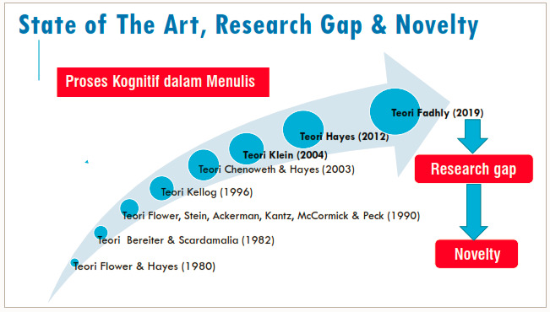

Tabel Matriks Review Riset “sesuaikan topik judul tugas akhir”

|  |  |  |  |  |  |
| --- | --- | --- | --- | --- | --- |
| No | Judul Artikel | Riset | | Metode yang dibahas | Kelebihan dan Kelemahan |
| Q | G |
| 1 | Implementasi Sistem Informasi Manajemen Inventaris Berbasis Web Di Pusat Teknologi Informasi Dan Komunikasi – BPPT , 2018 , ISSN : 2301-4652  <https://jurnal.untirta.ac.id/index.php/jis/article/view/3727> | Bagaiamana implementasi Sistem Informasi Inventaris Menggunakan aplikasi Snipe-IT |  |  |  |
| 2 |  |  |  |  |  |
| 3 |  |  |  |  |  |
| 4 |  |  |  |  |  |
| 5 |  |  |  |  |  |
| 6 |  |  |  |  |  |
| 7 |  |  |  |  |  |

*) Q = Question dan G = GAP